**Дата:** 15.04.22

**Клас:** 3 – Б

**Предмет:** *Літературне читання*

**Вчитель:** Лисенко О. Б.

**Тема: *Чому важлива щира турбота? Т. Майданович «Теле­фонна розмова»***

**Мета**: продовжувати знайомити учнів з творами українських поетів і письменників; удосконалювати навички правильного виразного читання; розвивати зв’язне мовлення, уяву, фантазію учнів, збагачувати словниковий запас, розширювати світогляд учнів, виховувати любов до природи, рідного слова.

**Хід уроку**

***Користуйтеся презентацією під час опрацювання даної теми уроку.***

**1. Організаційний момент.**

***Приготуйте, будь ласка, все, що потрібно для уроку: підручник, зошит, ручку, олівці.***

***Старанно працюйте. Не забувайте робити хвилинки відпочинку та релаксації під час уроку.***

**2. Актуалізація опорних знань**

**1) Гра «Створюємо настрій».**



**2) Рухлива вправа для очей:**

[**https://www.youtube.com/watch?v=8G87kg9s1HM**](https://www.youtube.com/watch?v=8G87kg9s1HM)

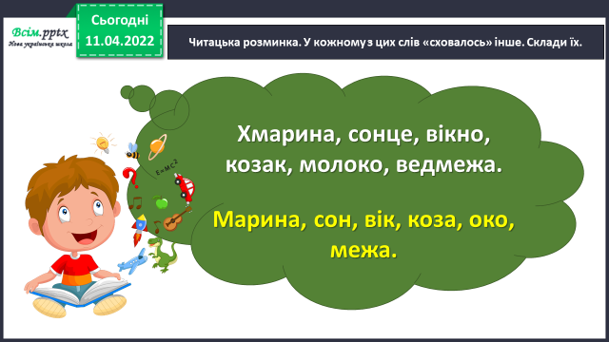**3) Читацька розминка. *У кожному з цих слів «сховалось» інше. Склади їх.***



**4) Читацька розминка. Відгадай загадку.**

**3. Повідомлення теми уроку.**

**4. Вивчення нового матеріалу.**

**1) Знайомтесь – українська письменниця Тетяна Майданович.**

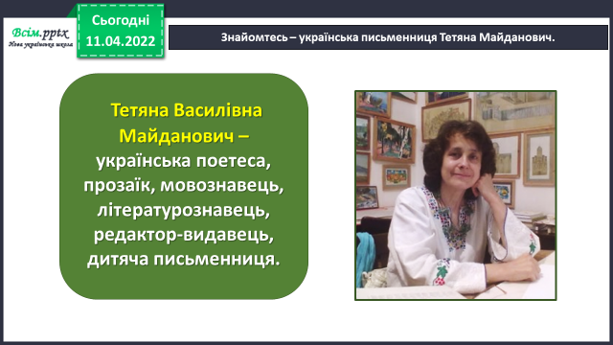

**2) Досліджуємо текст. Т. Майданович «Телефонна розмова».**

***Прочитайте вірш на ст. 134.***

**5. Закріплення вивченого.**

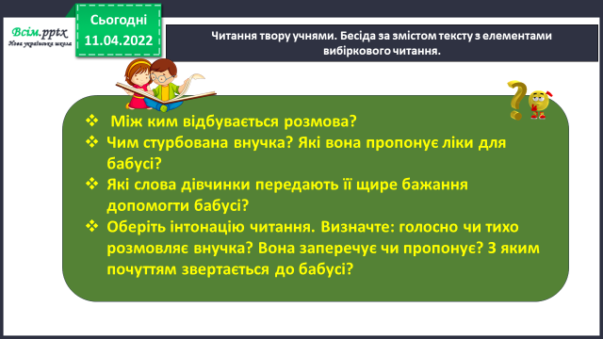**1) Дайте відповідь на питання за змістом тексту вірша.**

**6. Підсумок.**

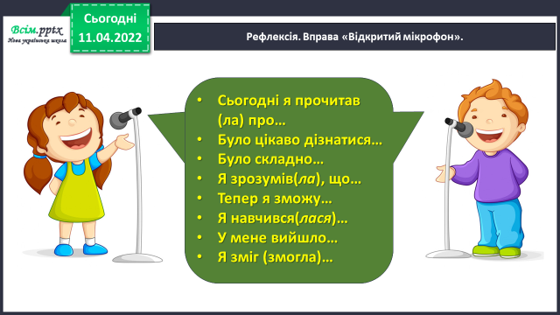1) Вправа «Відкритий мікрофон».

2)Домашнє завдання.

*Підручник ст.134.*

*Прочитайте виразно. Дайте відповіді на питання. Придумайте і розіграйте продовження цієї розмови.*